(MT01) – [SO] Themen Texte / Qoraallada mawduuca

Tag der Muttersprache – 21. Februar | Maalinta Afka Hooyo - Febraayo 21

Das Wort „Muttersprache“ hat im Deutschen eine besondere Bedeutung.  Sie kennzeichnet die erste Sprache, die jemand als Kind erlernt hat. | Erayga "af-hooyo" wuxuu leeyahay macne gaar ah oo Jarmal ah.  Waxay calaamad u tahay luqadda koowaad ee qof bartay yaraantiisii.
Noch vor der Geburt hört das Baby die Sprache seiner Mutter.  Es versteht die einzelnen Wörter noch nicht.  Es begreift aber rasch die Melodie und den Ausdruck der Sprache. | Xataa dhalmada ka hor, ilmuhu wuxuu maqlaa hadalka hooyadeed.  Wali ma fahmin ereyada gaarka ah.  Si kastaba ha ahaatee, waxay si dhakhso ah u qabataa laxanka iyo muujinta afka.
Das Kind erweitert seinen Wortschatz und den Gebrauch der Muttersprache.  Man könnte auch „Elternsprache“ sagen.  Die in der Familie verwendete Sprache ist dabei eine wesentliche Hilfe. | Ilmuhu wuxuu balaadhiyaa eray-bixintiisa iyo adeegsiga afka hooyo.  Waxa kale oo aad odhan kartaa "afka waalidka".  Luuqadda lagu isticmaalo qoyska ayaa ah caawimo lama huraan ah.
Kinder lernen oft rasch verschiedene Sprachen ihrer Angehörigen zu unterscheiden.  Sie merken sich auch, mit wem sie in welcher Sprache sprechen können. | Carruurtu waxay badanaa si dhakhso ah u bartaan inay kala soocaan luqadaha kala duwan ee ay ku hadlaan kuwa ay jecel yihiin.  Waxay kaloo xusuustaan cidda ay kula hadli karaan iyo luqadda.
Das Kind lernt im Kontakt mit Leuten seiner Umgebung die „Umgangssprache“.  Sie kann sich von der Muttersprache geringer oder stärker unterscheiden. | Ilmuhu wuxuu ku bartaa "luuqad-yaqaannimo" isaga oo la xiriira dadka ku xeeran.  Wax ka yar ama ka badan ayuu ka duwanaan karaa afka hooyo.
In der Schule bekommt das Kind Unterricht in der „Unterrichtssprache“.  Die legt das Parlament durch ein Gesetz fest. | Dugsiga, ilmuhu waxa lagu baraa "luqada waxbarida".  Taas waxaa go'aamiya baarlamaanka sharci.

Das Kind lernt auch die Schrift und das richtige Schreiben.  Die richtige Aussprache nennt man die „Schriftsprache“.  Sie ist einheitlich und in einem großen Sprachraum für die meisten Leute gut verständlich. | Ilmuhu wuxuu kaloo bartaa qoraalka iyo sida saxda ah loo qoro.  Ku dhawaaqida saxda ah waxaa loo yaqaan "luqada qoran".  Waa labbis oo si fudud ayay u fahmi karaan badi dadka ku nool aagga luqadda weyn.
In den Schulen lernen die Kinder noch andere Sprachen als „Fremdsprache“, zum Beispiel Englisch oder Französisch. | Dugsiyada, carruurtu waxay sidoo kale ku bartaan luqado kale sida "luqado shisheeye", tusaale Ingiriisi ama Faransiis.
Der freie Gebrauch der Muttersprache ist ein grundlegendes, nicht verhandelbares Menschenrecht.  Diktaturen unterdrücken oft einzelne Volksgruppen.  Sie machen die Muttersprache dieser Gruppen schlecht oder verbieten den Gebrauch gänzlich. | Isticmaalka xorta ah ee afka hooyo waa xuquuq bini'aadmi oo aasaasi ah, oo aan laga gorgortami karin.  Keli talisyadu waxay inta badan cabudhiyaan qoomiyadaha gaarka ah.  Waxay bahdilaan afka hooyo ee kooxahaas ama gebi ahaanba mamnuuceen isticmaalkeeda.
Die Fähigkeit der Sprache zeichnet den Menschen aus.  Deshalb ist keine Sprache unmenschlich oder minderwertig. | Kartida hadalku waa waxa dadka kala saara.  Sidaa darteed, ma jiro af ka baxsan bini'aadantinimada ama ka hooseeya.
„So viele Sprachen Du sprichst, so oft bist Du Mensch.“  [Johann Wolfgang von Goethe, bedeutender deutscher Schriftsteller, lebte vor 300 Jahren im heutigen Thüringen, BRD] | "Inta badan luqadaha aad ku hadasho, inta badan waxaad tahay bani'aadam."  [Johann Wolfgang von Goethe, qoraa Jarmal ah oo muhiim ah, wuxuu ku noolaa 300 sano ka hor maanta Thuringia, Jarmalka]

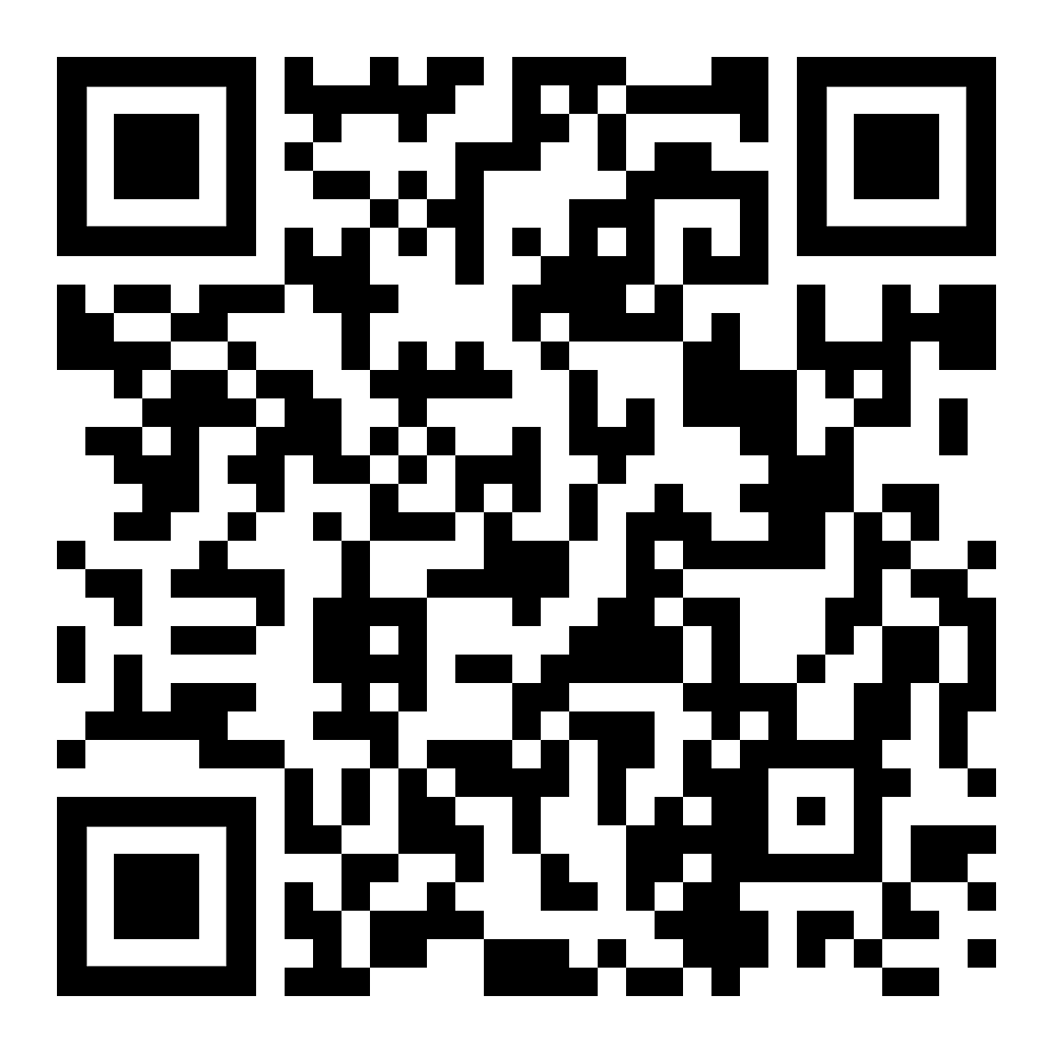  Höre dir den Text an  Dhageyso qoraalka | 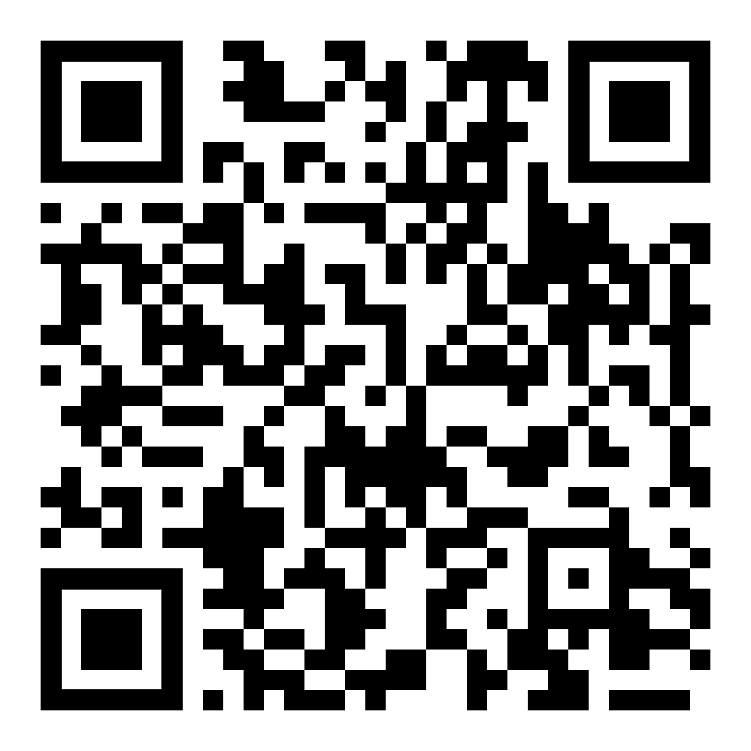  diese Seite  boggan | 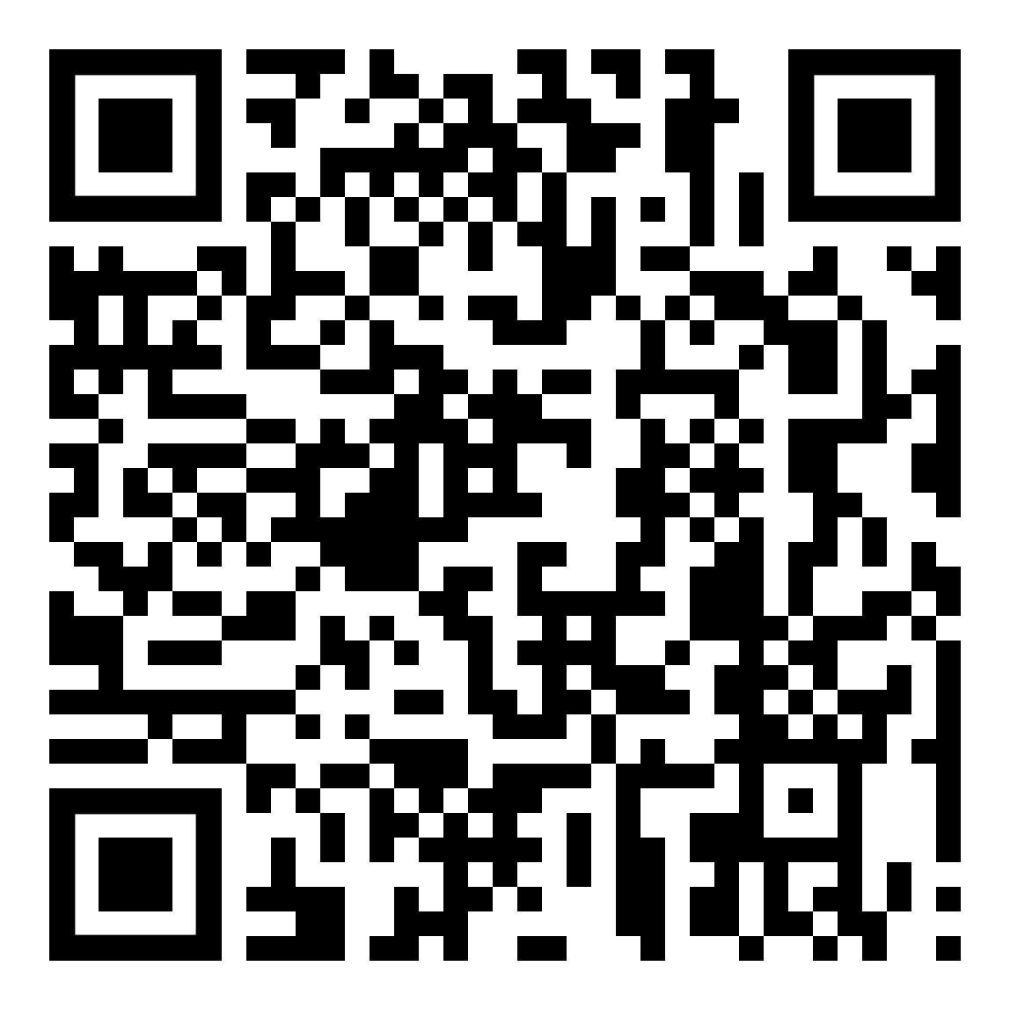  zur Kapitelseite: verschiedene Texte  ilaa bogga cutubka: qoraallo kala duwan

(MT02) – [SO] Themen Texte / Qoraallada mawduuca

Tag der Muttersprache – 21. Februar | يوم اللغة الأم - 21 فبراير

Übung macht den Meister (Sprichwort)  Lerne neue Wörter … | Tababarka ayaa kaamil ah (maahmaah)  Baro ereyo cusub...

die Sprache / die Muttersprache | afka/afka hooyo
die Bedeutung | micnaha
etwas kennzeichnen | wax calaamadee
etwas verstehen / der Verstand | wax faham / maskaxda
etwas begreifen / der Begriff | wax faham / ereyga
die Melodie | laxanka
der Ausdruck | odhaahda
das Wort / der Wortschatz | ereyga/ereyada
etwas gebrauchen / der Gebrauch | isticmaal wax/isticmaalka
wesentlich | muhiim ah
unterscheiden / der Unterschied | kala saar / kala duwanaanshaha
die Umgebung | deegaanka
die Umgangssprache | af-lagaadada
die Unterrichtssprache | luqadda wax lagu baro
etwas festlegen, bestimmen | wax go'aamin

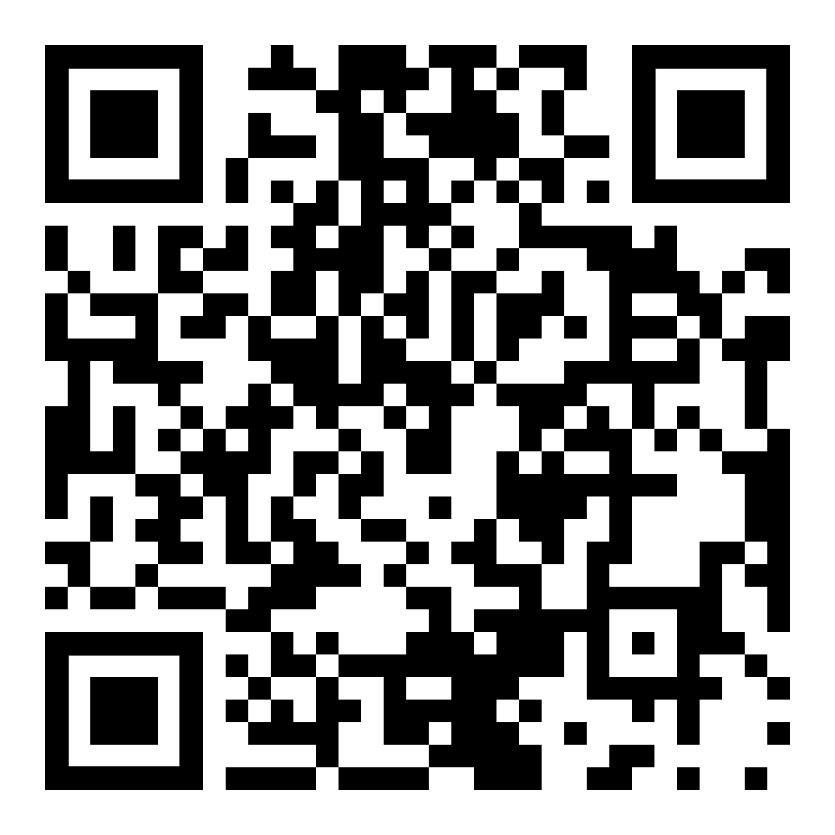  Höre dir die Wöeter an  Dhageyso erayada | 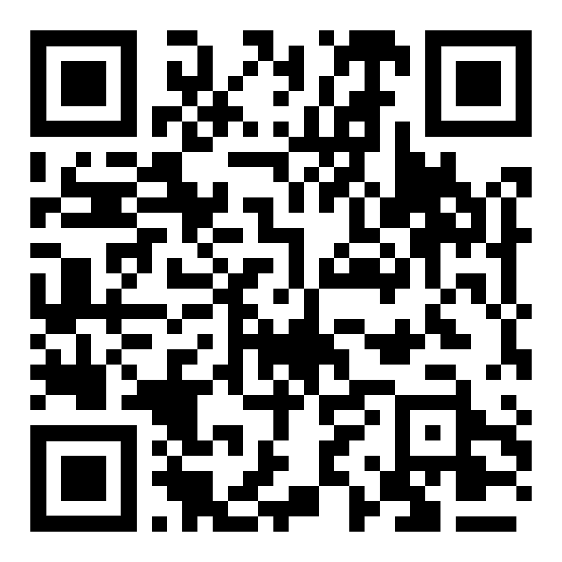  diese Seite  boggan | zur Kapitelseite: verschiedene Texte  ilaa bogga cutubka: qoraallo kala duwan
(MT03) – [SO] Themen Texte, Muttersprache / Qoraallada mawduuca, - afka hooyo

richtiges Schreiben  die Rechtschreibung | qoraal sax ah  higaada
sprechen – die Aussprechen | ku hadal - ku dhawaaqida
die Schriftsprache | afka qoran
einheitlich – die Einheit | lebbiska - cutubka
der Sprachraum | goobta luqadda
die Fremdsprache | af qalaad
grundlegend | aasaasiga ah
etwas ist nicht verhandelbar | wax aan laga gorgortami karin
die Volksgruppe | qoomiyadda
fähig sein – die Fähigkeit | in la awoodo - kartida
auszeichnen – die Auszeichnung | abaalmarinta
charakterisieren – der Charakter | sifo - dabeecadda
vollwertig – minderwertig | buuxa - hoose
der Schriftsteller | qoraaga

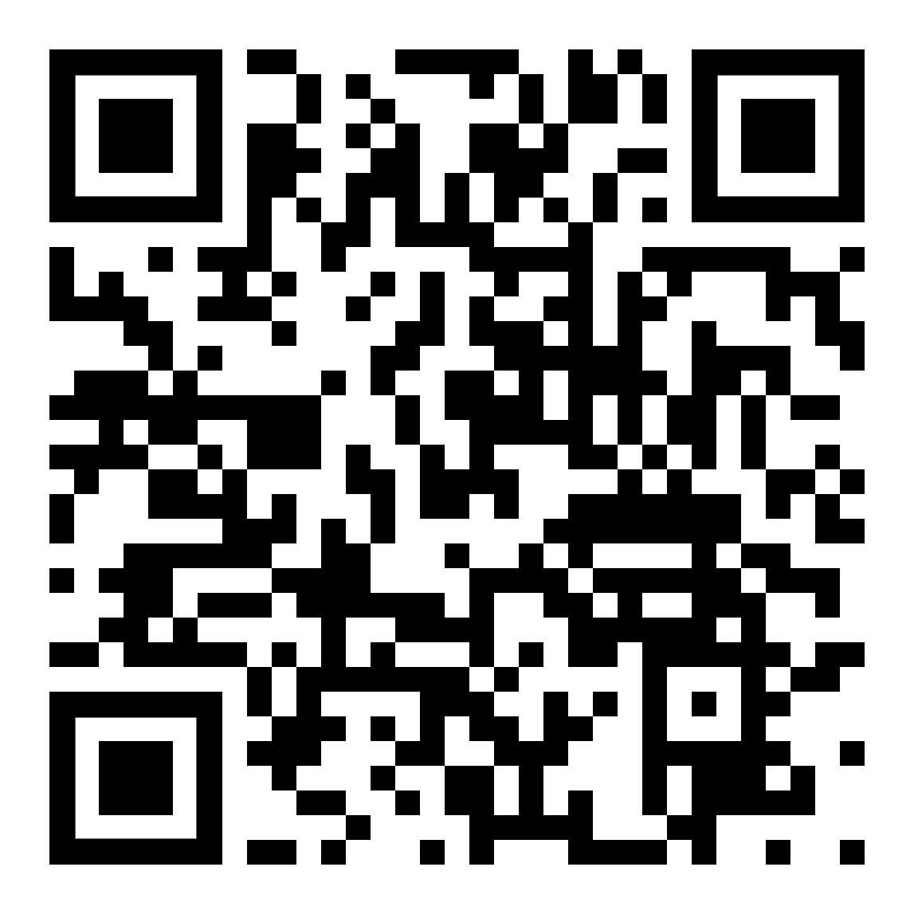  Höre dir die Wörter an  Dhageyso erayada | 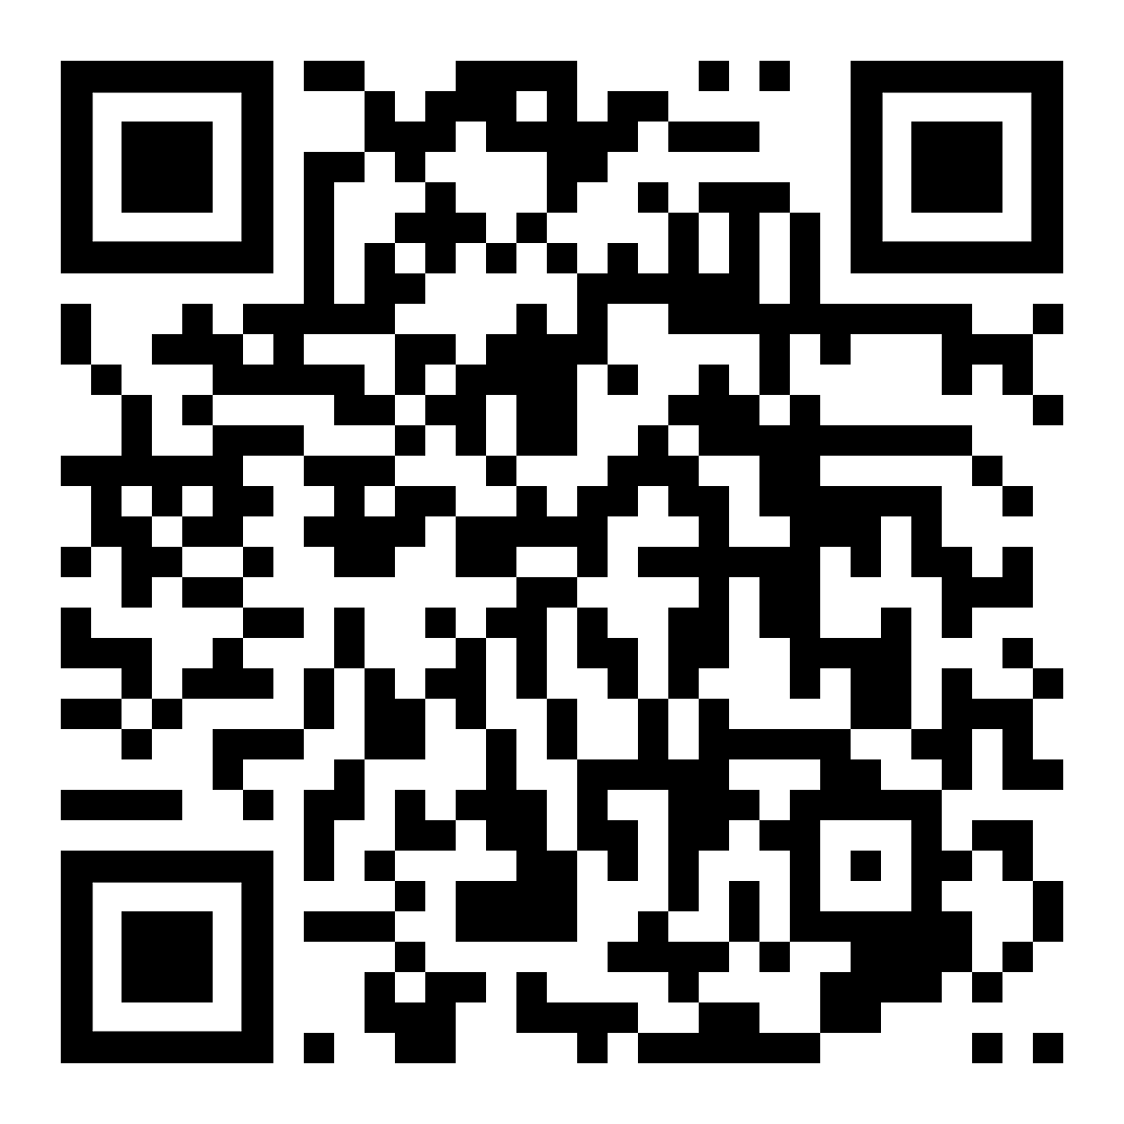  diese Seite  boggan | zur Kapitelseite: verschiedene Texte  ilaa bogga cutubka: qoraallo kala duwan

